۲۰ پیام تبریک میلاد امام زمان(عج) در نیمه شعبان رسمی(پیام تبریک نیمه شعبان شرکتی)


امام دوازدهم شیعیان در دین اسلام آخرین امام و راهنما می باشد.به اعتقاد شیعیان وی در پانزدهم ماه شعبان سال ۲۵۵ هجری قمری، تحت مراقبت های شدید امنیتی مأموران حکومت عباسی، در سامرا چشم به جهان گشودند. نامش محمد و کنیه‌اش ابوالقاسم است و دارای القابی نظیر «امام زمان»، «صاحبُ الزَّمان»، «ولیِّ عصر»، «قائم آل محمد» و «مَهدی موعود» از القاب مشهور اوست. ایشان تنها فرزند امام حسن عسگری، امام یازدهم شیعیان و مادشان نرجس خاتون می باشند.
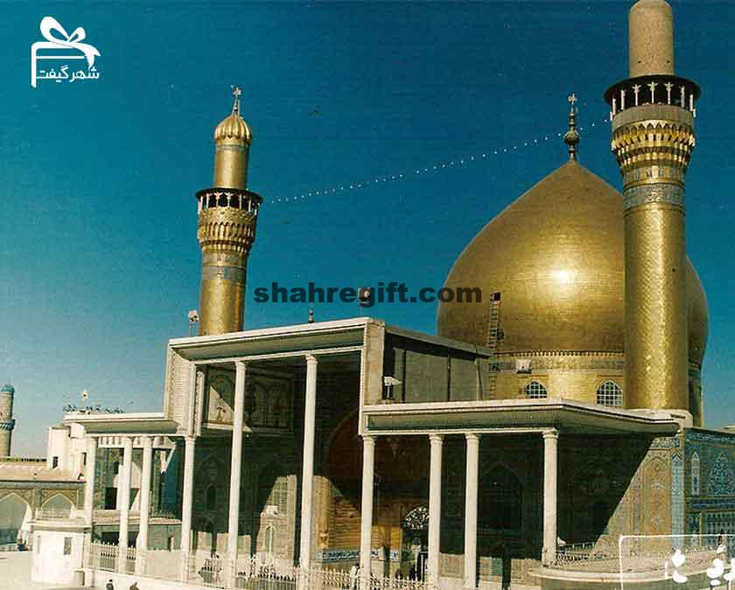
حضرت مهدی در ۵ سالگی و در طفولیت و بعد از شهادت پدرشان به امامت رسیدند. به دلیل وجود خفقان و شرایط امنیتی آن دوران امام زمان به دو غیبت صغری و سپس کبری رفته اند.
شیعیان ۱۲ امامی بر این باورند که امام زمان در قید حیات است و روزی با ظهور خویش جهان را از عدل و مهربانی پر خواهد نمود. شیعیان برای ظهور امام زمان دست به دعا بر میدارند و نیمه شعبان سال قمری روز میلاد ایشان است.
شیعیان ایران هر ساله در ایران روز با چراغانی و تزیین خیابان ها و برپایی جشن ها این روز را گرامی میدارند. شرکت ها و نهاد های رسمی در این روز با برپایی جشن ها و گردهمایی این روز را گرامی می دارند. یکی از کارهایی که در این روز توسط سازمان های دولتی معمولا انجام میپذیرد این است که به افرادی که نام آن ها یا فرزندان آنها مهدی باشد به آنها جوایزی می دهند.
لازم به ذکر است روز میلاد امام زمان- نیمه شعبان تعطیل رسمی می باشد.
روز پنجشنبه ۲۱ فروردین سال ۱۳۹۹ روز میلاد امام زمان است و به این مناسبت مجموعه ای پیام های مناسب شرکتی و رسمی برای این مناسبت که مناسب برای اس ام اس(پیامک)، ایمیل، شبکه های اجتماعی شامل اینستاگرام و واتس اپ و تلگرام است را برای شما عزیزان تهیه نموده ایم.

۱- پیام تبریک میلاد امام زمان(عج) در نیمه شعبان مناسب برای شرکت ها

الهم عجل لویک الفرج
ای منتظران مژده که امام رسالت را چشم گشوده است. ای منتظران، مژده که ابر هیچگاه پشت ابر نخواهد ماند و بر این وعده ایست از پروردگار مهربان.
میلاد منجی عالم بشریت، حضرت مهدی (عج) را به پیروان آن حضرت تبریک عرض میداریم. امید است تا از پیروان واقعی آن حضرت باشیم و زمینه را برای ظهور آن حضرت فراهم آوریم.
میلاد حضرت مهدی مبارک باد
بهار۱۳۹۹

۲- پیام تبریک میلاد امام زمان(عج) در نیمه شعبان مناسب برای کارگاه ها

بسمه تعالی
یا مولای یا صاحب الزمان، خورشید کی پشت ابر می ماند که ما منتظر ظهور تو نباشیم. ما به دعاهای پدرمان در صف نماز جماعت باور داریم. الهی مخلصان به محبت تو مینازند و عاشقان بسوی تو میتازند.
فرا رسیدن نیمه شعبان و جشن میلاد حضرت مهدی را به شما و خانواده گرامیتان تبریک عرض میداریم.
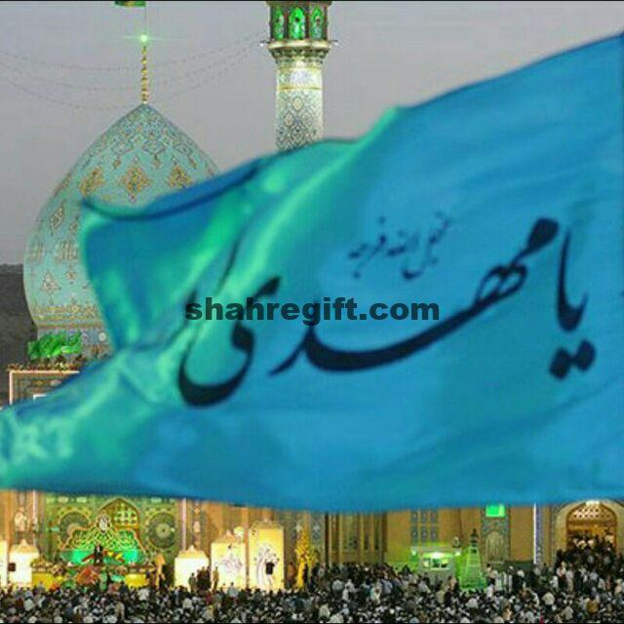
ولادت امام زمان مبارک باد

۳- پیام تبریک میلاد امام زمان(عج) در نیمه شعبان مناسب برای شرکت ها

دوست دارم که یک شب جمعه/ صبح گردد به رسم خوش عهدی
ناگهان بشنوم زسمت حجاز/ نغمه ی دلخوش انا المهدی
در این روزهای گرفتاری ویروس کرونا دلخوش ظهور تو هستیم و برای ظهورت دست به آسمان ها بر میداریم. دلمان تنگ است و امیدوار به ظهورت هستیم.بارالها، درک دوران سبز ظهور دولت عشق را نصیب ما بگردان
آمین . . .

پیام تبریک میلاد امام زمان(عج) در نیمه شعبان

۴- پیام تبریک میلاد امام زمان(عج) در نیمه شعبان

ای منتظران گنج نهان می آید آرامش جان عاشقان می آید
بر بام سحر طلایه داران ظهور گفتند که صاحب الزمان می آید
السلام علیک یا مهدی موعود،میلاد امام دوازدهم حضرت مهدی بر شیعیان در سراسر جهان گرامی باد.
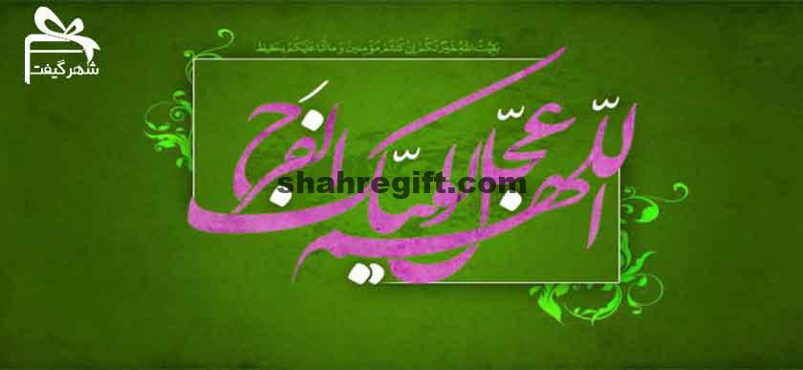

۵- پیام تبریک نیمه شعبان، تولد امام زمان(عج) مناسب برای شرکت ها و سازمان ها

به نام خدا

سلام ای انتظــار انتظـــارم
سلام ای رهبر و ای یادگارم
سلامم بر تو ای فرزند زهرا
سلامم بر تو ای نـــاجی دنیا
بدین‌وسیله میلاد متبرک موعود منتظران را خدمت جنابعالی تبریک عرض می‌کنم. امید است از منتظران واقعی آن حضرت باشیم و دعای آن حضرت بدرقه زندگی شما و خانواده محترمتان باشد.

نیمه شعبان و میلاد امام زمان گرامی باد

۶- پیام تبریک میلاد امام زمان(عج) در نیمه شعبان

به نام خداوند مهربان
شاید این جمعه بیاید .. شاید
ای امام زمان ما، ای امید ما، دلمان تنگ است و چشم در انتظار شما..
و در گوش خود زمزمه ای داریم که هرگز امید خود را از دست نده. بارالها، پروردگار ما، ما هیچگاه امیدمان را از دست ندادیم چرا که چون تویی داریم.
میلاد مرد مهربان، مرد حامی مومنان امام دوازدهم ما شیعیان گرامی باد.

۷- پیام تبریک میلاد امام زمان(عج) در نیمه شعبان سازمانی

اے یوسف غریب بہ ڪنعان نیامدے
تنهاترین مسافر دنیا، نیامدے
گویند بوے پیرهنت میرسد ولے
ما مانداه ایم و وعدۀ خوبان نیامدے
السـلام علیـڪ یـا اباصـالح المهـدے
فرا رسیدن نیمه شعبان میلاد امام عصر را به شما همکار گرامی و خانواده محترمتان تبریک عرض می داریم.

۸- پیام تبریک میلاد امام زمان(عج) در نیمه شعبان

مهدی جان
چشم وجودمان
خیره به نورِ حضور شماست
ادرکنی، ادرکنی، ادرکنی …
و دست استغاثه
و روی حاجتمان
متوسل به درگاه تان
الغوث ،الغوث ،الغوث …
تا خداوند
طلعت رشیدتان را به ما بنمایاند
العجل،العجل،العجل …
جانمان مست ظهور شماست
الساعه،الساعه،الساعه …
تولد حضرت مهدی بر شما پیروان راستین آن حضرت گرامی باد
🍃أللَّہُمَ؏َـجِّڸْ لِوَلیِڪَ ألْفَـرَ

۹- پیام تبریک میلاد امام زمان(عج) در نیمه شعبان

به نام پروردگار دانا
خوشا آن کس که مهدی یار او شد✨
☄️رفیق مشفق و غمخوار او شد✨
☄️اگر صدها گره افتد به کارش✨
☄️به دست او فرج در کار او شد✨
✨اللهُـمَّ ؏َـجِّـلْ لِوَلِیِّکَـــ الْفَـــرَج✨


۱۰- پیام تبریک میلاد امام زمان(عج) در نیمه شعبان
به نام او
تو هر زمان که بیایی
بهار خواهد بود
مجال شادی
بی اختیار خواهد بود
خوش آن زمان که برآید
به یک کرشمه دو کار
یکی ظهور امام و
یکی شروع بهار
در این بهار ۱۳۹۹ که همواره تذکری است از خداوند در مورد قیامت، دستان خود را به آسمان دراز میکنیم و دعا میکنیم تا ظهور امام مان را نزدیک گرداند و درهای رحمتش را باز بفرماید و ما را از بیماری کرونا در امان بدارد.

۱۱- پیام تبریک نیمه شعبان

یا صاحب الزمان✨
✨گر کسی بهرتو مشغول دعا نیست ببخش
✨دست این طایفه ار سوی خدا نیست ببخش
✨در نبودت همه بازیچه این نفس شدیم
✨اگر آقا سر ما گرم شما نیست ببخش
✨اصلا انگارنه انگار تورا گم کردیم
✨بودنت دغدغه ی قلبی ما نیست ببخش
✨نشده نیمه شبی باتو مناجات کنیم
✨نیمه شب پشت در خیمه گدا نیست ببخش
✨سوزهر ناله ی ما پای گناهان رفته
✨در دعاهای فرج سوز صدا نیست ببخش
✨از وطن دور شدیم و غم غربت خوردیم
✨خانه ما طرف کرببلا نیست ببخش
✨گریه کن های حسینیم ولی آقاجان
✨اشک ما مثل شما صبح و مسا نیست ببخش
میلاد آن امام رحمت و دوستی بر شما مبارک باد.

نیمه شعبان

۱۲- پیام تبریک ولادت امام عصر در نیمه شعبان

کاش می فهمیدیم
تمام مشکلات ما
از نبودن شماست.
خورشید من
کِی طلوع می کنی؟؟! .
#اللﮩـم_عجـل_لولیـڪ_الفـرجــــ
ولادت امام عصر گرامی باد.
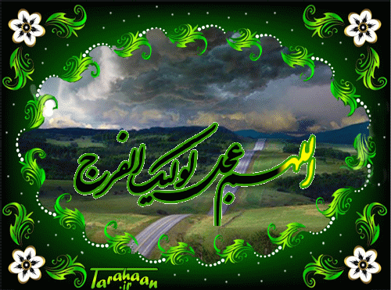
انیمیشن پیام تبریک میلاد امام زمان(عج) در نیمه شعبان

۱۳- پیام تبریک تولد امام عصر در نیمه شعبان

همواره از کودکی ریسه بر دست داشتم و کوچه را چراغانی میکردم، یادم می آید به عشق شما کوچه را شیرینی میدادم و چه رسم خوشی است که من اکنون به فرزندانم می آموزم. آقای من، مولای من، چند جمعه دیگر باید انتظار کشید، شاید این جمعه بیاید شاید..
شما بیا که مهربانی آغاز شود، شما بیا که دم دم لاله ها سرآغاز شود. بیا مهدی جان
تولدت امام زمان مبارک باد

۱۴- پیام تبریک تولد امام عصر در نیمه شعبان

من زنده ام به عشق تو یا صاحب الزمان
هر بار این شعر مرحوم آغاسی را میخوانم گویی از زبان من سروده است. تقدیم شما باد
خبر آمد خبری در راه است
سرخوش آن دل که از آن آگاه است
شاید این جمعه بیاید شاید
پرده از چهره گشاید شاید
دست افشان پای کوبان می روم
بر در سلطان خوبان می روم
می روم بار دگر مستم کند
بی سر و بی پا و بی دستم کند
می روم کز خویشتن بیرون شوم
در پی لیلا رخی مجنون شوم
هر که نشناسد امام خویش را
برکه بسپارد زمام خویش را
با همه لحن خوش آوایی ام
در به در کوچه تنهاییم
ای دو سه تا کوچه ز ما دورتر
نغمه تو از همه پرشورتر
کاش که این فاصله را کم کنی
محنت این قافله را کم کنی
کاش که همسایه ما می شدی
مایه ی آسایه ما می شدی
هر که به دیدار تو نایل شود
یک شبه حلال مسایل شود
دوش مرا حال خوشی دست داد
سینه ما را عطشی دست داد
نام تو بردم لبم آتش گرفت
شعله به دامان سیاوش گرفت
نام تو آرامه جان منست
نامه تو خط امان منست
ای نگهت خواستگه آفتاب
بر من ظلمت زده یک شب بتاب
پرده برانداز زچشم ترم
تا بتوانم به رخت بنگرم
ای نفست یار و مددکار ما
کی و کجا وعده دیدار ما
دل مستمندم ای جان به لبت نیاز دارد
به هوای دیدن تو هوس حجاز دارد
به مکه آمدم ای عشق تا تو را بینم
تویی که نقطه عطفی به اوج آیینم
کدام گوشه مشعر کدام کنج منا
به شوق وصل تو در انتظار بنشینم
ای زلیخا دست از دامان یوسف بازکش
تا صبا پیراهنش را سوی کنعان آورد
ببوسم خاک پاک جمکران را
تجلی خانه پیغمبران را
خبر آمد خبری در راه است
سرخوش آن دل که از آن آگاه است
شاید این جمعه بیاید شاید



۱۵- پیام تبریک ولادت امام زمان در نیمه شعبان

❤️ سلام امام زمانم❤️
💚 سلام آقای من💚
💝 سلام پدر مهربانم💝
ای بهاری ترین آینه هستی
یوسف کنعانی من سلام
آقاجانم بیا و اذان عشــق بخوان
تا جهان سراسر مسلمان شود
بیا و «وَ نُرِیدُ أَنْ نَمُنَّ….»را فریاد کن…
چشم انتظار مانده‌ام
من سر خوشم از لذت این چشم به راهی
و چشم انتظار می‌مانم …

۱۶- پیام تبریک ولادت امام زمان در نیمه شعبان

#یا صاحب الزمان عج❤️
پنجره را باز می‌کنم
ذره‌های هوا را سر می‌کشم
شاید بوی پیراهنت، همین حوالی‌ها باشد!!
من آموخته‌ام
آن گونه تو را بو بکشم
تا در عمق جانم نفوذ کنی …


۱۷- پیام تبریک ولادت امام زمان در نیمه شعبان
مولای‌ عزیزم، سفر کرده جمکران
مهدی‌جان
نامت را که مى‌برم دلم چه قرص مى‌شود!
چنان کوه‌ها که ستون‌هاى زمینند،
عمود سیاره سرگردان قلبم مى‌شود …
نامت را که مى‌برم
اقیانوس موّاج دلم چه رام مى‌شود
تمام تردیدها که ته نشین مى‌شوند، تصویر
تماشائى مهرت در آن جلوه‌گر مى‌شود …
▪️اللهم عجل لولیک الفرج


۱۸- پیام تبریک ولادت امام زمان در نیمه شعبان

امام زمان علیه السلام :
اگر شیعیان ما وفادار بودند،
هرگز ملاقات ما با آنها(ظهور ما) به تأخیر
نمى افتاد،
و دیدار با ما براى آنها به دست می‌آمد
هیچ چیزى به جز کارهاى ناشایست شیعیان،
ما را از ایشان دور نمی‌سازد
📚بحارالانوار ج۵۳ص۱۷۷
امام عصرمان میلادت مبارک، شما زنده هستید و تلاش ما را برای ظهورتان میبینید. میدانم به هیچ عنوان کافی نیست اما امید داریم به انتظارتان. گل نرگس بیا پیش ما

پیام تبریک ولادت امام زمان در نیمه شعبان

۱۹- پیام تبریک ولادت امام زمان در نیمه شعبان
“انتظــــ💔ـــــار …”
مثلِ بارانِ بهاری🌦
سَر زده
از #راه بِرِس
بِبار بر ما
ما همه
تشنه ی #حضورت هستیم
#اللهم‌_عجل‌_لولیک‌_الفرج🌸🍃

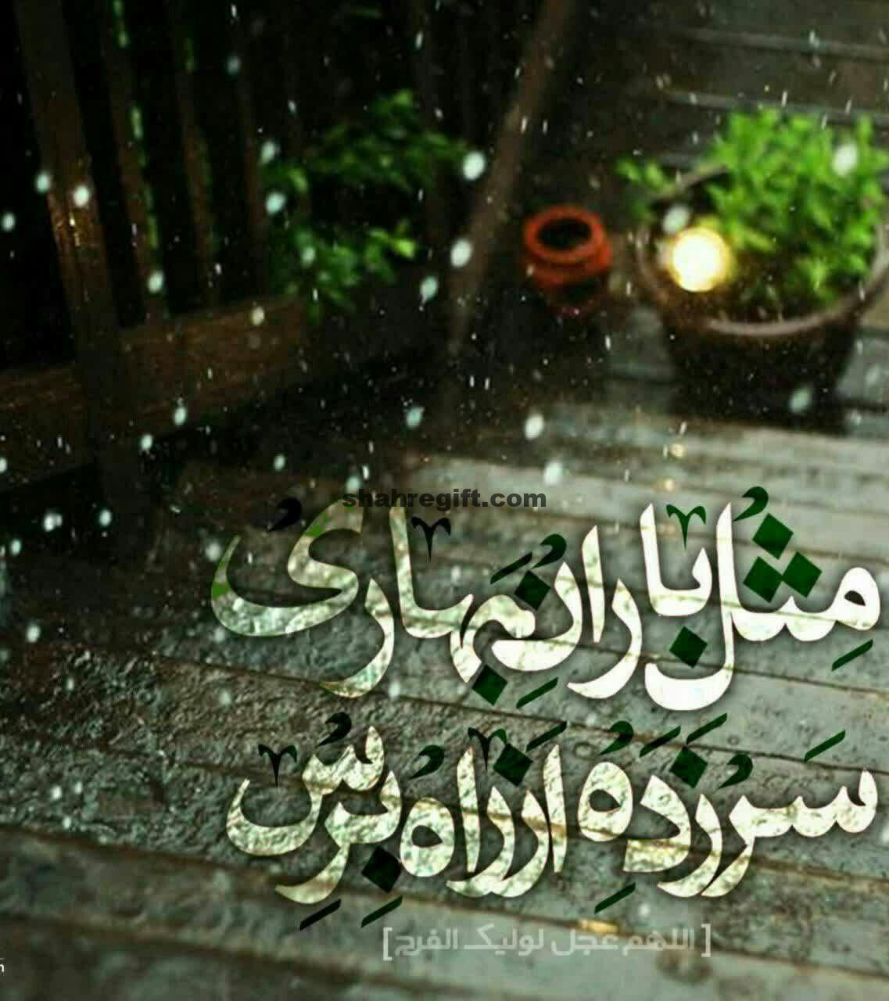

۲۰- پیام تبریک ولادت امام زمان در نیمه شعبان

تو کیستی که ز دستت بهار می‌ریزد😊
بهار در قدمت برگ و بار می‌ریزد🌿
ز چشم گرم تو خورشید، نور می‌گیرد☀️
چو مِهرِ روی تو بر شام تار می‌ریزد😇
به زیر پای تو، ای یاس گلشن یاسین❤️
نسیم عشق، گل انتظار می‌ریزد😍
💚الّلهُـمَّ عَجِّــلْ لِوَلِیِّکَـــ الْفَـــرَج💚

